与家人对话：亲密关系与隔代关系

—— 徐燕娟新北区家庭教育导师工作站第20期暨三经实验小学求原家长大学第115期

家庭亲子关系和隔代关系，是孩子成长的最好土壤，“双减”背景下，家长如何帮助孩子从“学习世界”走向“生活世界”？怎样才能更好地提高学习效率？为此，10月23日晚7点，本期家长大学我们请到了专业的塔塔老师，给大家带来了一次主题为“与家人对话：亲密关系与隔代关系”的精彩讲座，旨在通过家庭氛围的营造来给孩子提供更多正向的能量。

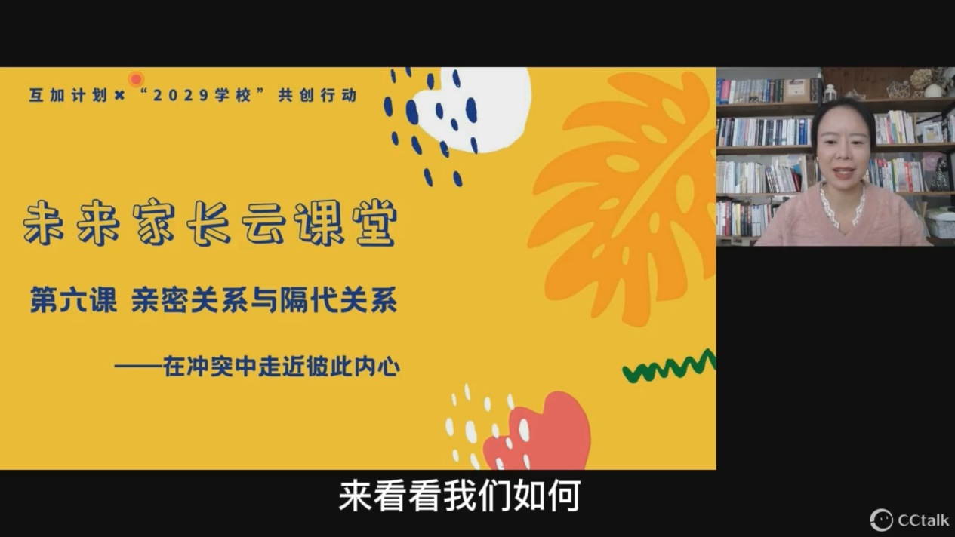

首先，塔塔老师带着我们一起回顾了上节课的主要内容，在上节课中，主要讲了当家人之间情绪中出现冲突时，主动打破这种情绪的无力感，其次，用心倾听家人尚未表达的需求，此外，在对话时，为了表达和倾听需求，切勿采用先入为主的方式。

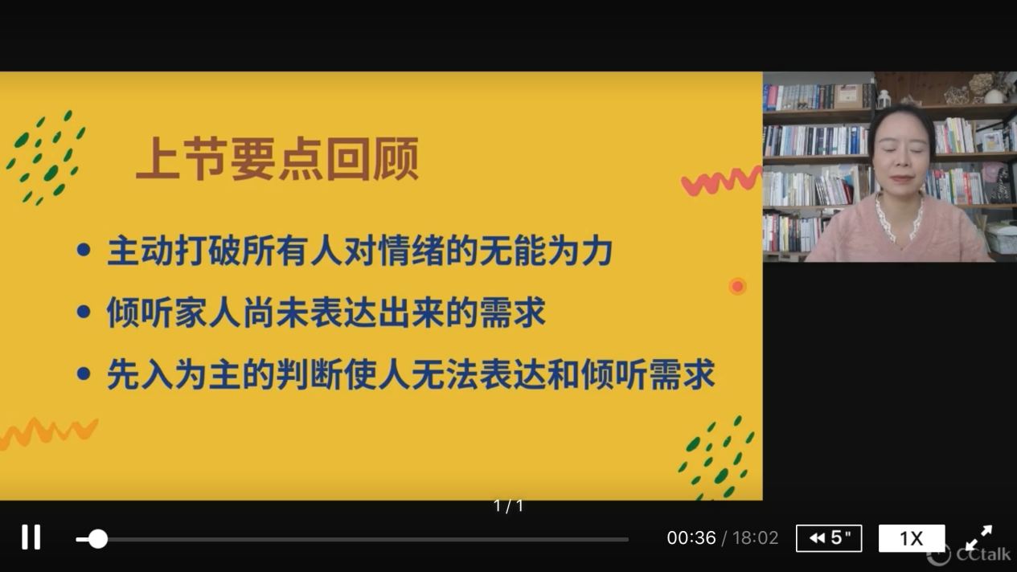

本节课就需求这个关键词进一步地深入，当我们能够真实地表达需求时，就能够让关系变得更和谐。此外，需求是需要一个持续练习的过程，当我们发现自身存在不良情绪反应时，需要看见情绪模式反应，这属于一种自救方式，通过反应再来确认需求。当关系越亲密时，我们越要清晰需求、表达需求、满足需求。

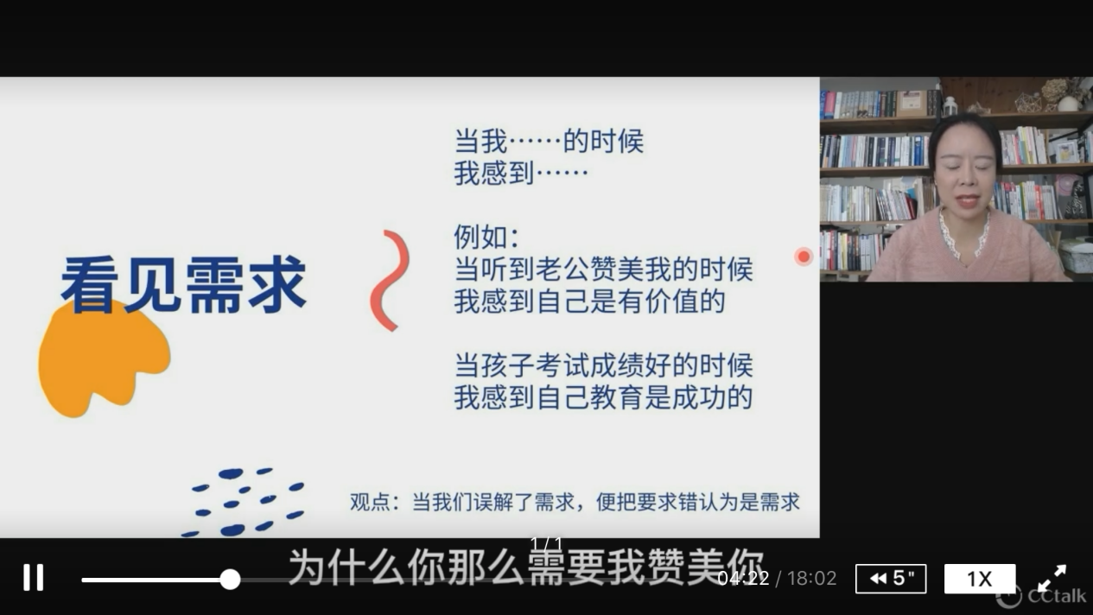

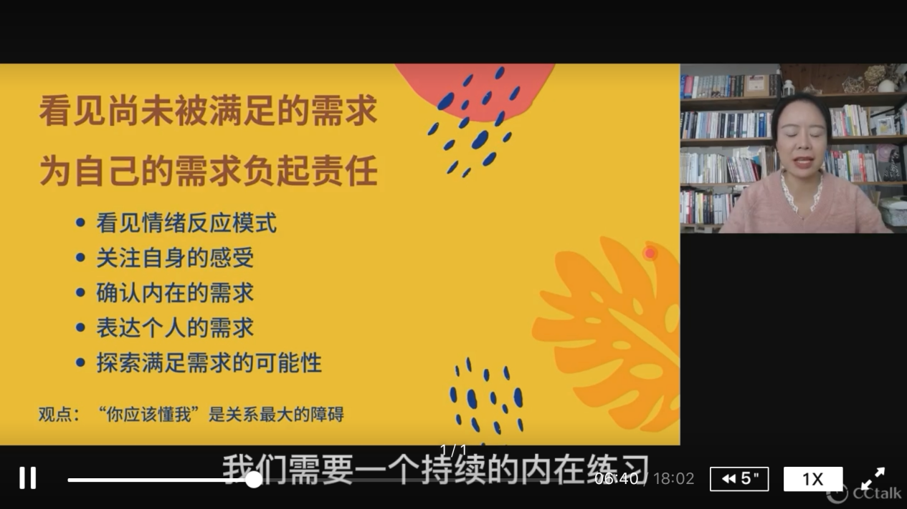

随后，老师分享了亲密关系出现冲突的原因在于个体自我价值感不足，当我们直面冲突时，我们只有关注共同创造、超越自我才是解决之道。此外，在亲密关系中与家人对话时，利用特有的方式技巧来表达自我需求来营造良好关系。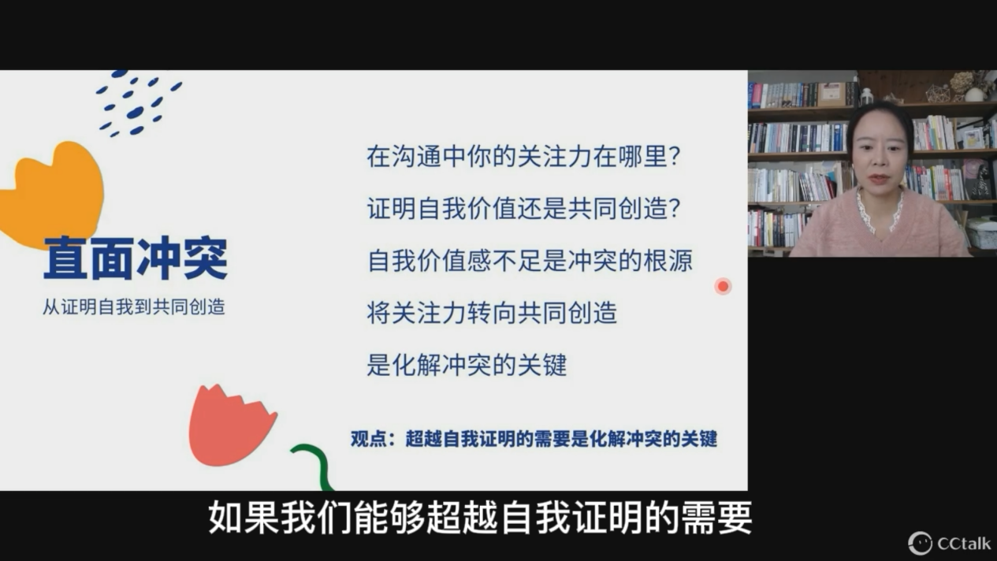

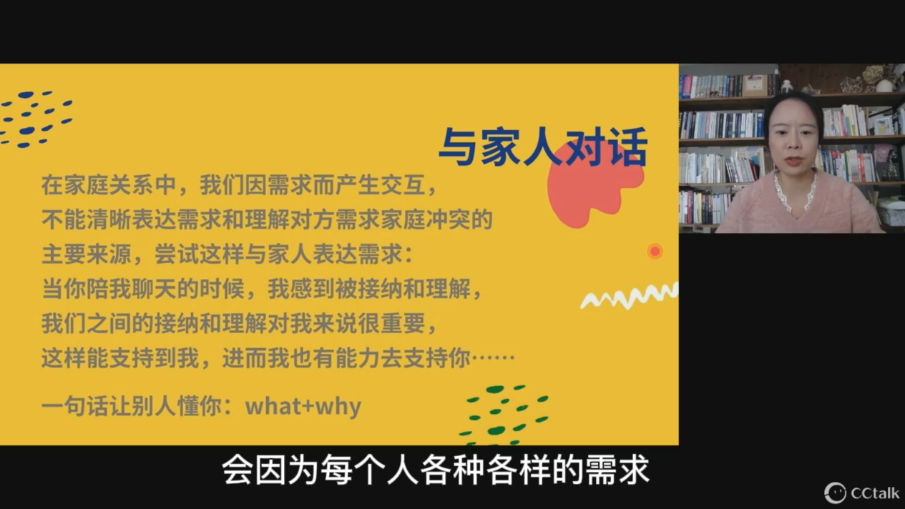

最后，塔塔老师和大家分享了“我需要”。

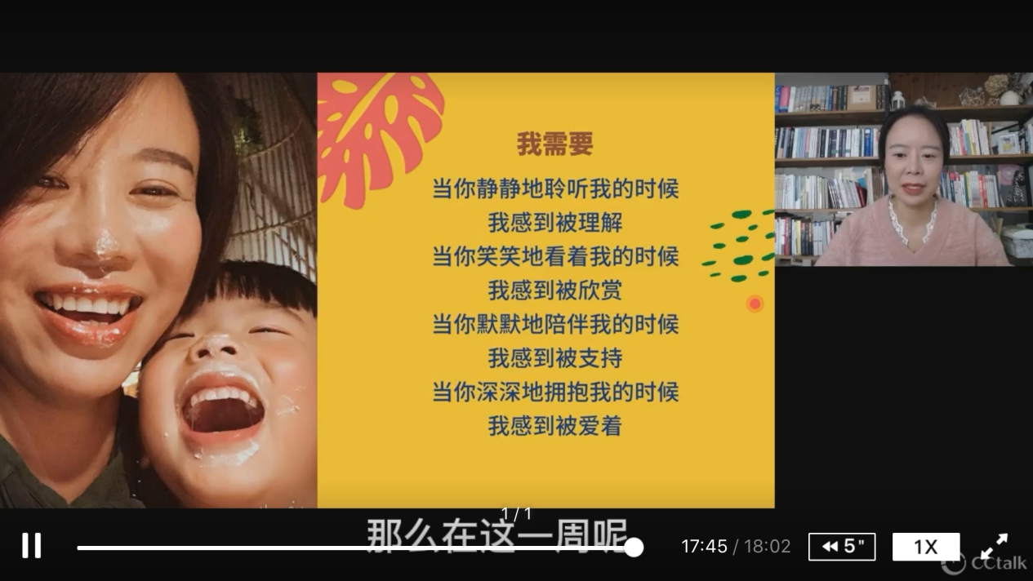

塔塔老师精彩的讲座让老师和家长们听得津津有味，收获满满，纷纷动笔写下了心得体会。

**教师感言**

今天的讲座主要围绕亲子沟通，沟通是人的本能，没有人喜欢把自己封闭起来，孩子也不是天生就不愿意与父母交流。孩子幼小的时候由于比较幼稚、简单，对父母的依赖性强，许多事情都会对父母讲，亲子间的沟通是顺畅的。当孩子进入青春期，生理、心理、需求都发生了变化，如果家长还固守着原来的观念，孩子在家长面前找不到沟通的快乐，不仅会关闭耳朵，而且，亲子沟通的大门也就会关闭。

其实生活中，父母在与孩子的沟通中存在着障碍，例如把学习成绩看得太重；对孩子缺乏正确评价；父母喜欢揭孩子短；家长与孩子缺乏平等尊重的意识；家长过多地唠叨，引起了孩子的反感；父母不能以身作则，起表率作……

如何改变沟通方式，这是每位父母应该考虑的问题，我也对此进行了思考：父母与孩子要坦诚交心；要达到良好的沟通，父母温和的态度很关键；父母要把孩子视为自己的朋友，平等思考；在和孩子沟通交流时，父母要多倾听、少说话；父母可以与孩子一起探讨教育的方法；父母要给孩子充分的个人空间；父母要尊重孩子、信任孩子；父母要与时俱进，讲究教育的艺术。

希望我的分享能给在亲子沟通方面有困惑的家长一些帮助。

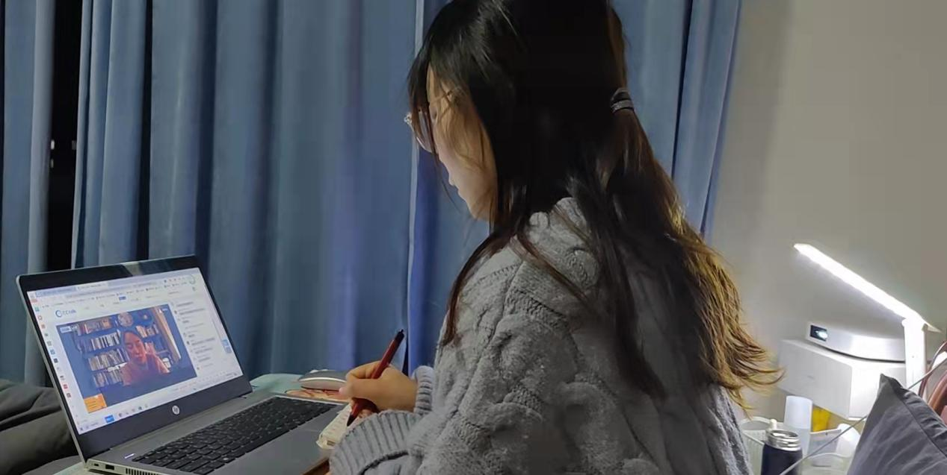

——三（7）语文 戴琴

听了这次家长大学的内容，最让我深有感受的就是了解真正的需求，老师特别讲了她的孩子的需求：一、孩子想要自己去探索世界是怎样的，而不是家长告诉孩子世界是怎样的，孩子需要的是探索过程中的有趣；二、孩子不理解学习知识和生活之间的联系；三、孩子不想要老师告诉他是错的，而是要知道为什么。这三个孩子真实的想法不就是我们现在在努力的方向，将课堂还给孩子，让孩子自己去探索，自己去获得知识。并且更多的让孩子去发现生活中的知识，将知识与我们的生活联系的更加紧密，或许这样就会让孩子了解到学习的重要性。这不就是我们现在主题课程正在探索的方向，所以为了孩子，老师一直在努力。

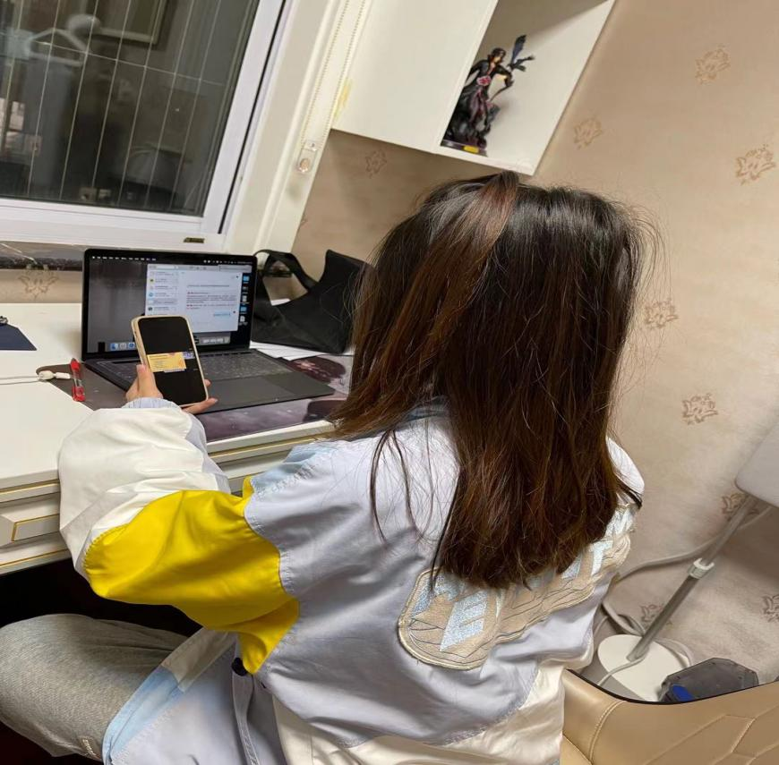

——三（6）（7）数学 伍贤琴

家庭关系是每一个人人际关系的起点,在每一个人的社会关系中具有重要的基础作用,人们常说的"家和万事兴"就是一个典范。现代社会,虽然人们交际的范围越来越广,但是家庭关系对人们生活的影响仍然十分明显.因此,正确处理家庭关系就成为现代社会人们生活的一个重要问题。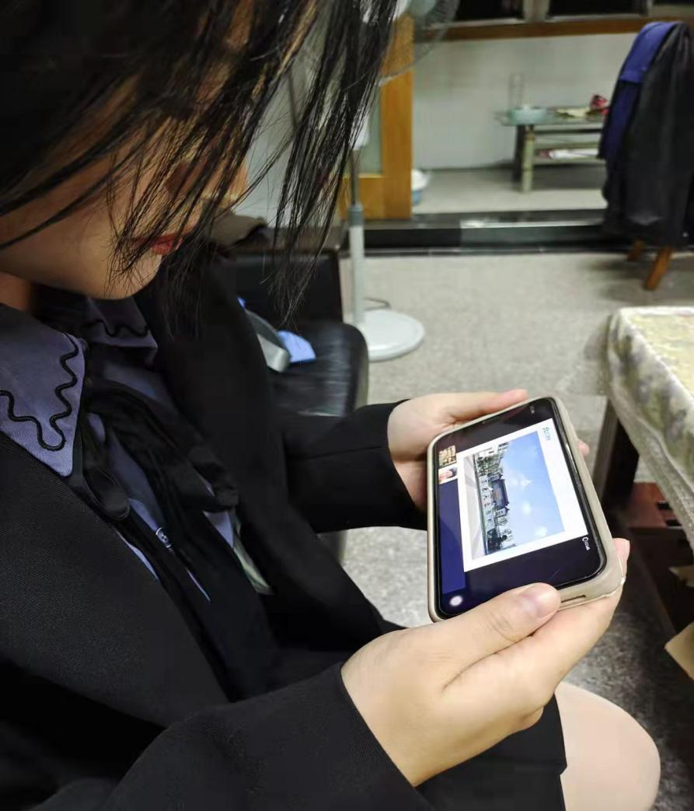

——三（14）（15）英语 姚晨

**家长感言**

家庭中经常会出现这样一幕：孩子放学回家，妈妈严厉地说：“快洗手，准备做作业。”，爸爸不急不忙地说：“歇一会儿，作业慢慢做。”，奶奶温柔地说：“上学太辛苦了，先吃点东西，玩一会儿，再慢慢做作业。”三个人，三种语气，三种态度，传递给孩子的讯息也是不同的，简而言之，就是教育的不一致性。“双减”背景下，更需要积极思考家庭结构框架和家庭关系模式。今天的“求原家长大学”这堂课，聆听了教育专家在家庭关系模式中的做法和想法，再一次深刻体会到教育一致性的重要性。首先，家庭中，至少有一人需了解老师对孩子的教育方式，家庭是学校教育的延续；教育孩子是父母的第一责任；第二，家庭全体商量统一的教育模式，做好家中每位成员的教育分工，祖辈不越界，要审时度势；第三，家庭中有一名主要教育人，让孩子明白全家人的教育态度立场；第四，家庭成员都应该与孩子保持沟通，每个人从自身角度了解孩子的情况和困难，再集体商量解决对策。

家庭共育，既能保持家中通一的教育方式，让孩子不被各种教育捆绑，又能帮助孩子不会迷失正确的学习方向。就像专家说的那样“一碗汤”的距离既是亲情之间的联系距离，也是隔代教育的一个合理距离。

——三5班张津源妈妈

很多时候，当父母工作时，爷爷奶奶或姥爷姥姥就会照顾孩子。于是，便形成了一种无奈而又不可避免的教养模式——隔代教育。隔代亲的教育方式对于孩子影响是非常大的，虽然说不一定隔代教育就一定存在着问题，但是如果隔代教育是采用宠溺的教育方式，会教孩子养成熊孩子。其实祖辈为了孩子也是一片真心，也许教育上有分歧，但一家人还是不能伤和气，成功的隔代教育需要孩子父母和祖辈相互配合。老年人要保持积极开放的心态，不断接触学习新知识，了解孩子的成长规律。对于孩子的父母，也需尊重祖辈的付出，温和地和老人沟通，交换彼此的育儿心得和经验，互相学习。求大同，存小异，培养出聪明、伶俐、知书达理的孩子才是一家人大家共同的愿望，也是最终目的。父母们平时要注意培养和孩子之间的亲密关系，提高自己对孩子的正向影响力。坚信“父母为主，长辈为辅”的隔代养育关系，比较有助于孩子的成长。因此父母要想办法加强自己与孩子之间的亲密度，提高对孩子、对其他家庭成员的影响力。这需要父母承担起相应的责任，花时间、花精力用心陪孩子，不断学习，和孩子一起成长。家庭融洽才是良好教育的开端，大家一起加油！

——三5 刘思彤妈妈

塔塔老师讲解细致入微，通过近1小时的学习，对于与孩子如何沟通，使我又有了深刻认识。

家长在与孩子沟通时，需要做到以下几点：

1， 需要注意孩子的反应与态度；

2， 家长注意体会孩子的感受

3， 家长要及时了解孩子的发展程度

4， 在回答孩子的问话时要注意方式

5， 家长对孩子说话时要避免用负面意义的说话语气。

相信只要在沟通时坚持细节的观察和感同身受，一定可以以好朋友的身份帮助他解决问题，家庭关系才会更亲密。

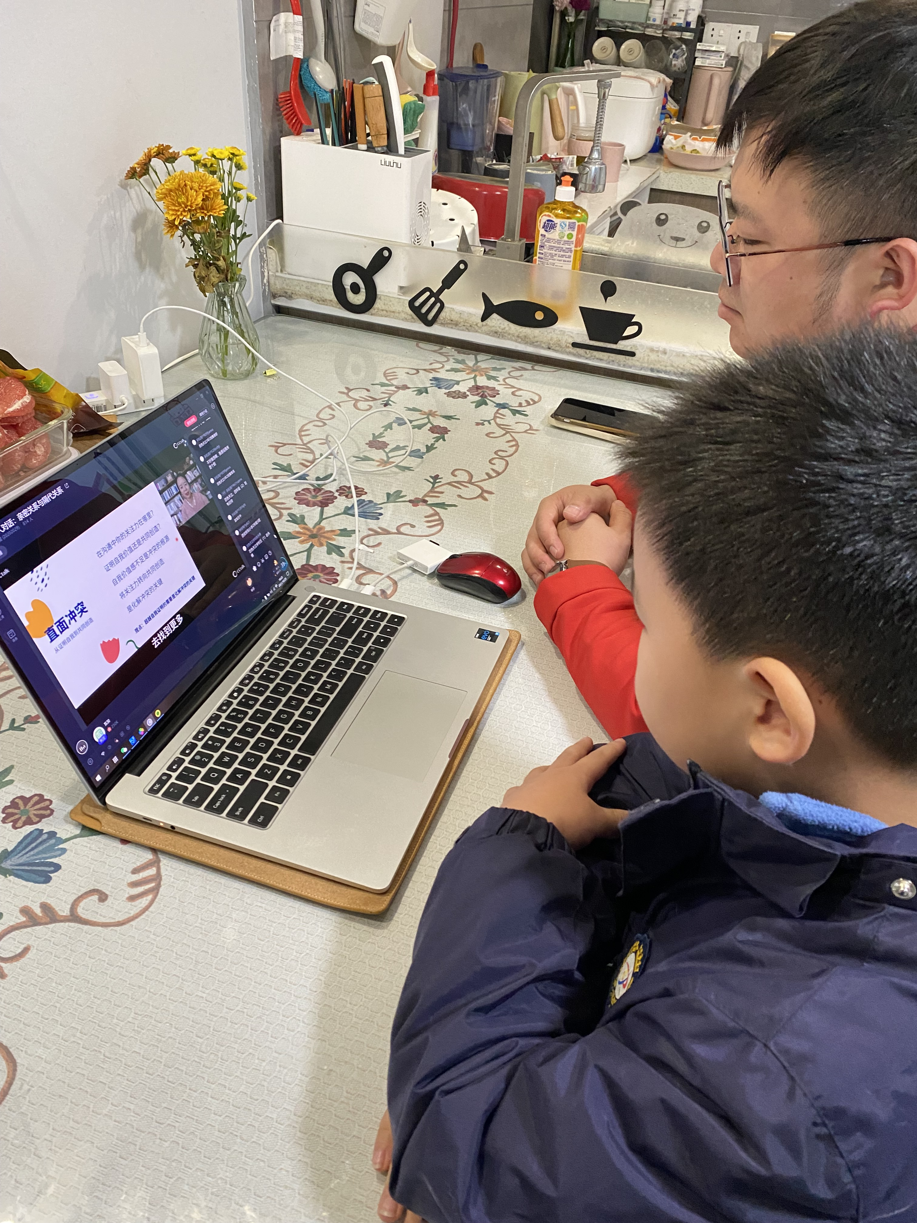

——三7周子墨爸爸

今天的家长大学课程主要是围绕“沟通”这一主题来展开的。曾经我们都是孩子，但是当我们作为父母面对自己孩子的时候，却很少有人没有感觉到困惑和沮丧。沟通贯穿着我们的一生，我们大多人在家庭教育和沟通中，都会发自与“爱”，却止于“言”，最后以“代沟”为结果。亲子之间的沟通，总是在需求和要求中互相伤害，父母总觉得自己说的都是对的，孩子总觉得自己没有被理解和尊重，爸爸妈妈不懂自己的需求是什么？很多时候，双方都是站在自己的认知角度去思考问题，认为“你应该懂我”，“你应该这样”，“你应该…”，太多的“你应该”，直面冲突的时候我们困惑，根本原因就像老师所说的，还是我们面对自我价值的不足。

如何改变这种局面，这是我们每个父母都需要思考的问题，为此，我也进行思考：孩子，就像一本书。当我们读懂了他们，就会带来是一种幸福、喜悦和正能量的传递；当我们固守一种观念，缺乏观察与理解，没有能读懂他们，却尝试去改变，带来的往往是焦虑、紧张与冲突…。

首先，我觉得父母的用心陪伴是最好的“兴趣班”，最珍贵的“辅导班”，也是人生最有价值的“社会课”；其次，我们要学会静下心来去真正地“理解和尊重”，比如我们可以主动蹲下身来，和孩子目光平视地交流，去感受孩子的感受，孩子和你关系肯定会改变；再次，我们要学会静下心来，多倾听孩子，让他能直接表达自己的感受，聆听他的需求和动机到底是什么，放下权威式家长“一言堂”，放下对孩子过往的认知。

所以，通过孩子看到自己，认识自己，我们自己不改变，孩子哪有空间去改变，父母的主动提升，肯定会营造和谐、美妙的家庭沟通环境，改变从父母做起，让沟通不在成为一种负担，反之成为一种乐趣。

以上是我的对本次家长大学亲子沟通的一点感想，同大家共享。谢谢！

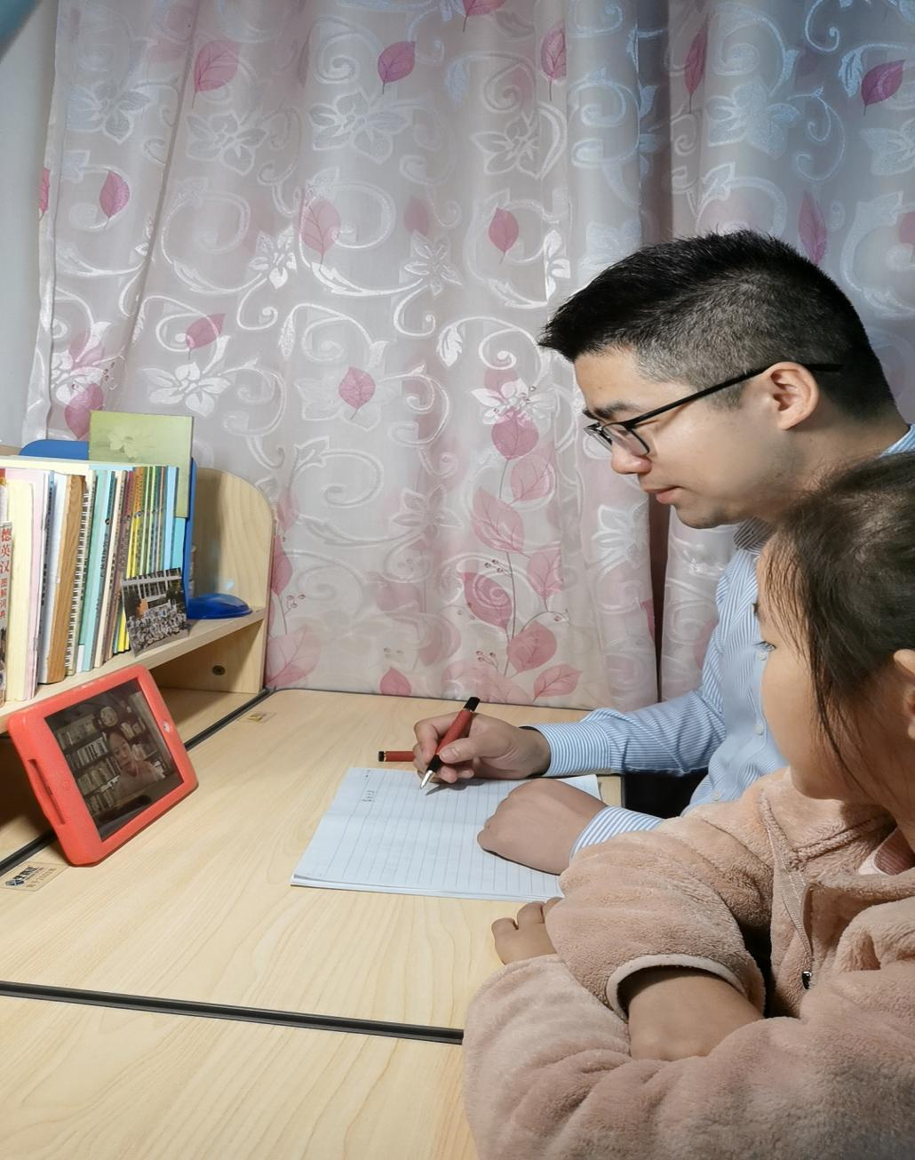

——三7李欣恬家长

在与孩子的对话中，我们常常不由自主地居高临下，给孩子带来的感受是被控制、被束缚，他们在这样的对话中读到的是被要求，而不是被需要。久而久之，孩子与家长越来越疏远，对话中产生的冲突越来越激烈。在今天的家长大学课堂中，我认识到了与孩子对话的过程中，要将我们的语言进行艺术加工，让孩子体会到我们的真实感受和需求，感受到她正在被需要，这样，家长与孩子的关系才会拉近，爱才会在我们的家庭中流动。学有所得，为家长大学点赞！

——三8孙梦昕妈妈

今天聆听了塔塔老师的讲座，让我获益匪浅。对照自身，经常以命令的口吻来对话，久而久之，孩子会失去自信心和独立思考的能力。

首先，我们要通过“要求”帮助孩子在成长过程中清晰看到自己背后的“需求”是什么，从而更好的引导和教育孩子。

其次，做父母的不要总以父母的身份来压制孩子，要和孩子交流，要耐心地倾听孩子的想法，要和孩子做朋友，这样可以营造一个好的家庭氛围！

最后，我们要共同让爱在家中流动，共助孩子健康成长！

——三8卢陈骏妈妈

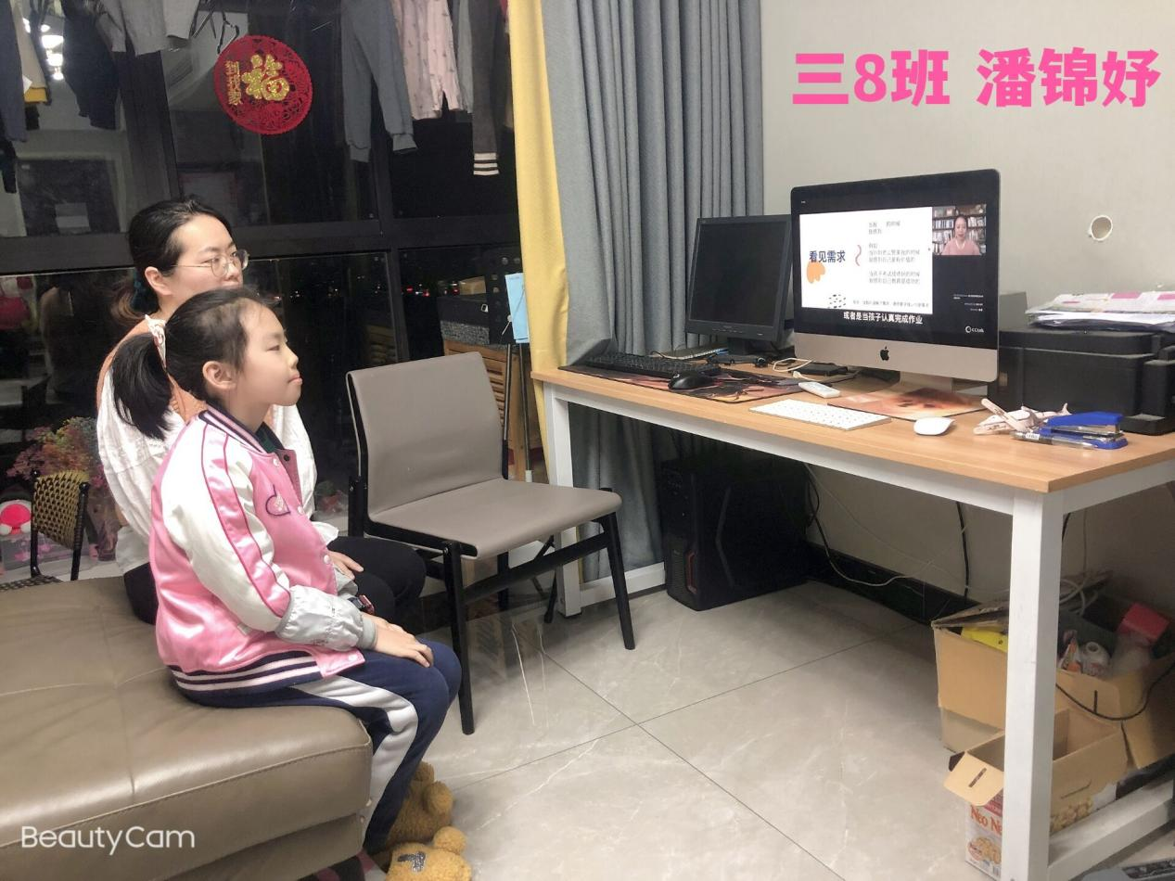

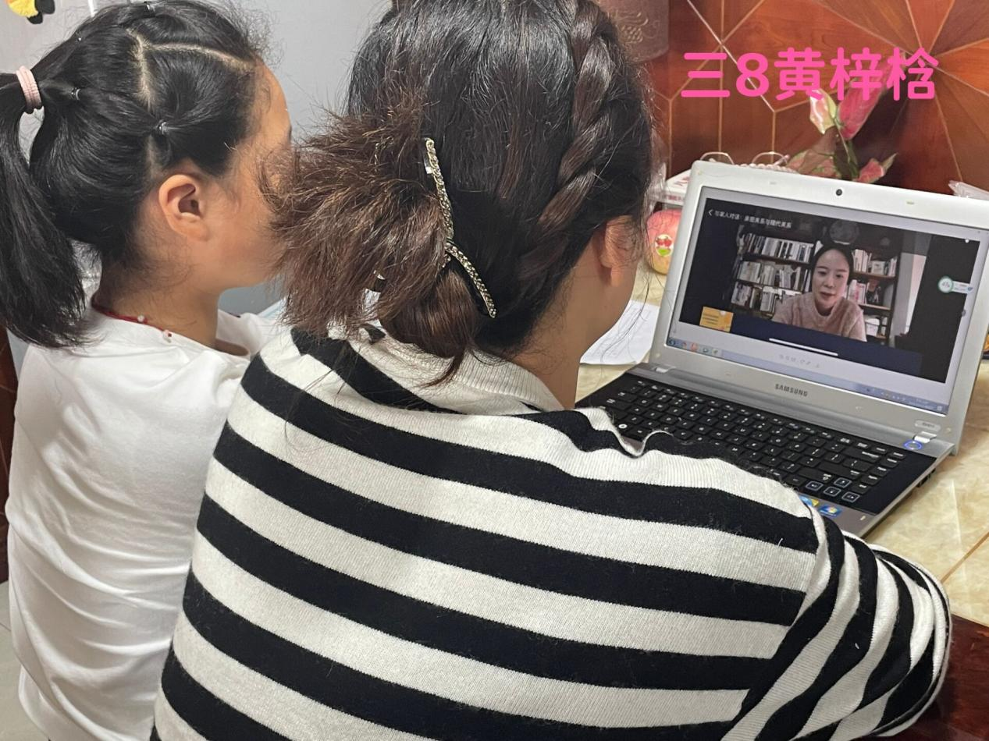

维系良好的家庭亲子关系和隔代关系，对孩子的成长至关重要，让我们共助孩子健康成长！

撰稿：邓凯丽

拍摄：邓凯丽

审核：陆文洁